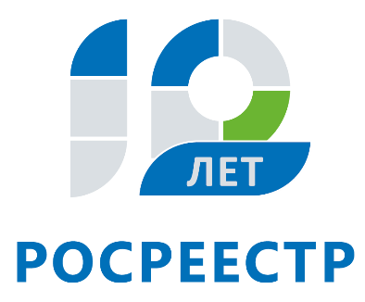
Управление Федеральной службы
государственной регистрации,
кадастра и картографии
по Иркутской области

Услуги Росреестра можно получить в любом офисе МФЦ

Управление Росреестра по Иркутской области напоминает, что получить услуги ведомства можно в любом офисе многофункционального центра «Мои документы», которые работают по принципу «одного окна».
МФЦ наделены полномочиями по приему и выдаче документов по основным государственным услугам Росреестра: постановке на кадастровый учёт, регистрации прав на недвижимое имущество, единой процедуре кадастрового учёта и регистрации прав, предоставлению сведений из Единого государственного реестра недвижимости (ЕГРН).
За одно посещение МФЦ заявители могут получить сразу комплекс услуг, касающихся владения недвижимостью (зарегистрировать недвижимость, оформить прописку, направить уведомление о строительстве или реконструкции жилого дома и т.д.). Таким образом, владельцу квартиры, дачи, земельного участка не нужно ходить от ведомства к ведомству, подать и получить необходимые документы он может в одном месте.
Обращение в МФЦ позволяет заявителю самостоятельно подать документы и не зависеть от действий чиновников, а значит, свести к минимуму влияние человеческого фактора и исключить влияние коррупционной составляющей.
Получить услуги Росреестра также можно на официальном сайте ведомства (www.rosreestr.ru).

Ирина Кондратьева
Специалист-эксперт отдела организации, мониторинга и контроля
Управления Росреестра по Иркутской области

